«Архитектура – летопись мира» (познавательный час)

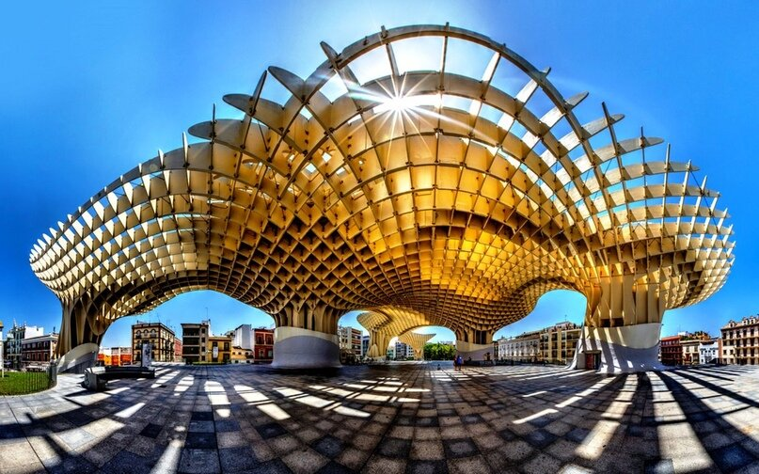
Страницы этой летописи не менее красноречивы, чем свидетельства, записанные словами. Они так же могут поведать о прошедших веках, исторических событиях и людях, живших за много столетий до нас. Стоит лишь присмотреться внимательнее, и эта летопись заговорит.
Кого боится время?
Общеизвестная пословица гласит: все на свете боится времени, а само оно боится пирамид. Однако кроме этих знаменитых памятников архитектуры в мире насчитывается изрядное количество строений, также переживших века и даже по сей день используемых человеком.
Более 13 веков назад, в 717 году, открыл свои двери для постояльцев японский отель «Хёши», расположенный в префектуре Исикава. Основал его, согласно легенде, буддийский монах, которому явился во сне горный дух и велел построить приют для путешественников у горы Хаку, где бьет целительный источник. Монах так и сделал, и с тех пор гостиница не прекращала работу ни на один день.
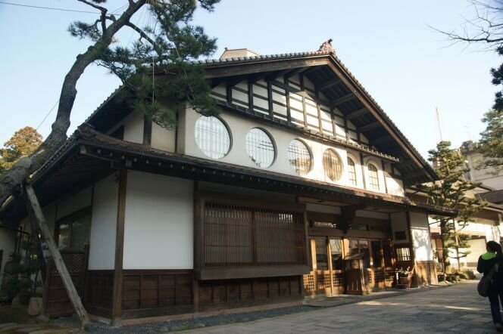
И что самое удивительное, все эти столетия ею управляет одна и та же семья. Вот пример одной из самых многочисленных рабочих династий: семейство Дзэнгоро трудится на ниве гостиничного сервиса вот уже 46 поколений кряду.
А главной достопримечательностью «Хёши» по сей день служит тот самый лечебный источник, где все желающие могут получить облегчение от хворей. Отель занял почетное место в книге рекордов Гиннеса, как самая старинная гостиница в мире.
«Королевская ферма», построенная около XI века на Фарерских островах, предназначалась не для лечения тел, а для оздоровления душ.
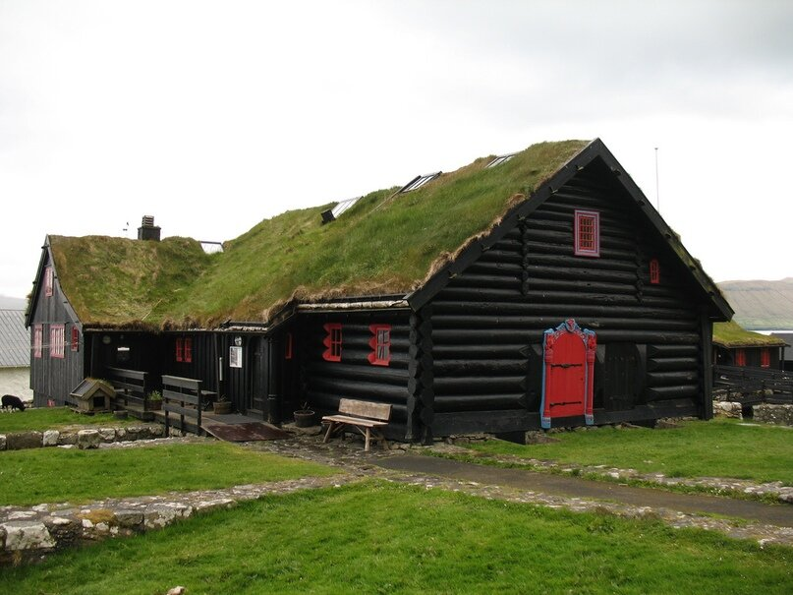
Первоначально в ней располагалась семинария и представительство местного епископа. Возможно, именно силы небесные обеспечили отменную сохранность строения – оно считается древнейшей деревянной постройкой, дожившей до современности.
В середине XVI столетия ферму арендовали у государства некие Паттерсоны, и сделали ее своим родовым гнездом, каковым она остается и теперь.
Еще один вид строений – крепости – всегда находились «в группе риска», ведь их часто разрушали враги. Однако некоторые из них все же уцелели, и один из примеров тому – Копорье, древнейшая фортификационная постройка Северо-Запада России.
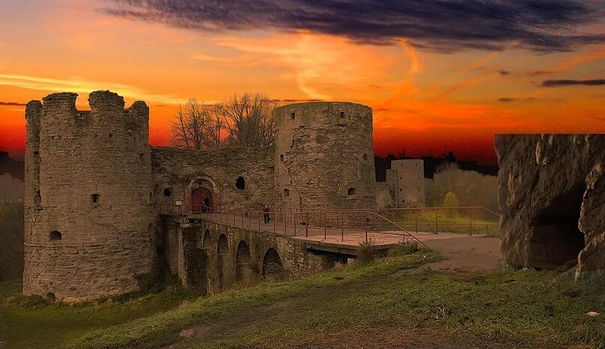
Впервые о Копорской крепости упомянуто в летописи за 1240 год, и с тех пор она много раз переходила из рук в руки вместе с окрестной территорией. В XVIII веке ее военная судьба закончилась: Копорье было вычеркнуто из реестра российских укреплений.
К сожалению, старинную постройку ни разу как следует не реставрировали, и лишь в последние годы принялись понемногу за ее восстановление.
Более благоприятно сложилась судьба другой крепостной башни – Таллинской «Нейтситорн» (в переводе – Девичья башня).
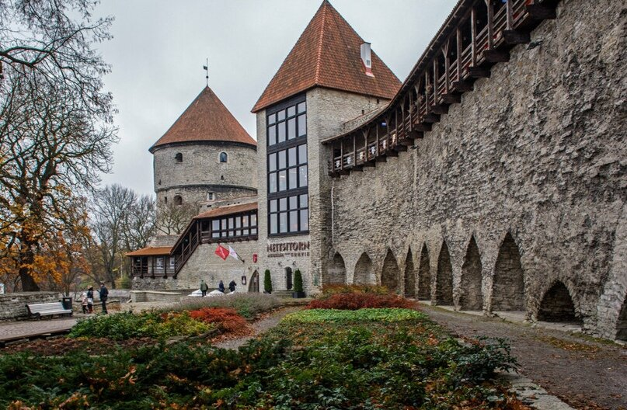
Первое летописное упоминание о ней относится к 1373 году, когда она служила местом заключения для нарушивших закон девиц легкого поведения. Дальнейшая биография башни оказалась пестрой – Нейтситорн успела побывать даже обычным жилым домом.
Несколько лет назад ее полностью восстановили, и открыли кофейню, быстро ставшую популярной в городе. Однако, как говорят, там до сих пор иногда слышны стоны или проплывают вдоль стен бестелесные фигуры прежних узниц Девичьей башни.
Дом, в котором…
Вообще история насчитывает множество примеров, когда обитатели строений не желали или не могли покинуть их и после смерти. Поэтому «дома с привидениями» - неотъемлемая часть архитектурного наследия прошлого.
Самым традиционным обиталищем для призраков принято считать замки – один из них исправно хранит свои мрачные тайны посреди прекрасной Ирландии.
Замок Лип возвели в конце XV века на месте древнего кельтского капища – кто знает, может быть это обстоятельство и стало причиной дальнейшей «биографии» постройки и ее обитателей.
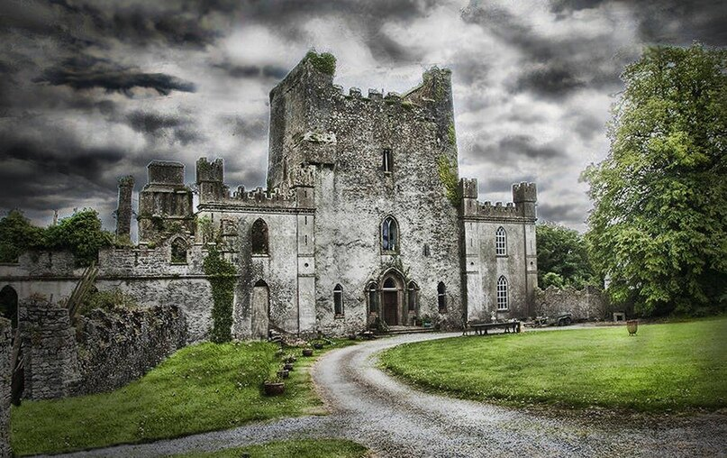
Владельцы замка – клан О`Кэрролов – славились по всей округе жестокостью и коварством. Обычным для них делом было позвать недругов на пир, обещать уладить ссору миром, а затем перерезать их прямо в разгар пиршества или ближайшей ночью в постелях. То же самое они проделывали с наемниками, переступавшими порог Липа, чтобы получить оплату за труды.
При восстановлении замка в его подвале нашли помещение, сплошь усеянное торчащими вертикально кольями – предположительно, через механизм в полу на них сбрасывали тела убитых. Об этом же говорили горы человеческих костей, на вывоз которых потребовалось несколько больших повозок.
Жители окрестных деревень убеждены, что в замке живет нечистая сила и десятки неупокоенных душ. Впрочем, это вовсе не означает, что Лип обделен вниманием туристов – наоборот, они охотно посещают «нехорошее строение».
Подходящим местом для проживания призраки считают и лечебные учреждения. Например, они давно облюбовали заброшенную больницу Сент-Джон, где с середины XIX столетия содержались душевнобольные.
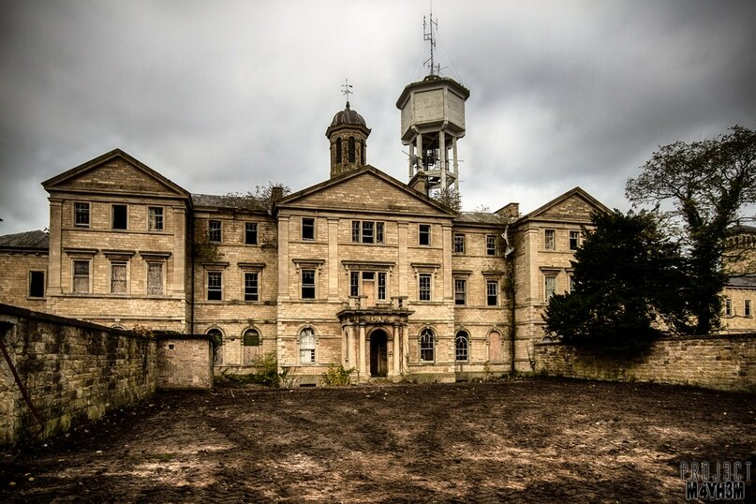
Способы лечения психических заболеваний в те годы больше походили на изощренные пытки, и не приносили больным никакого облегчения – его могла принести только смерть. Спустя полтора века старую лечебницу наконец решили закрыть. Однако рабочим, вывозившим из больницы оборудование, едва не пришлось нанимать личных психиатров.
По свидетельству многих из них, со всех сторон в здании доносились ужасные крики, в палатах внезапно вспыхивал невесть откуда взявшийся огонь, а самих работников одолевали страшные головные боли и приступы неконтролируемой паники. Интересно, что на те же ощущения жалуются и современные посетители мрачного госпиталя, также ставшего туристической достопримечательностью.
«Мой заказчик не торопится!»
Есть в мире строения, которые никак не обретут окончательную форму. Абсолютную пальму первенства среди долгостроев держат храмы. Строительство собора в Кёльне, начатое в 1248 году, не завершено до сих пор.
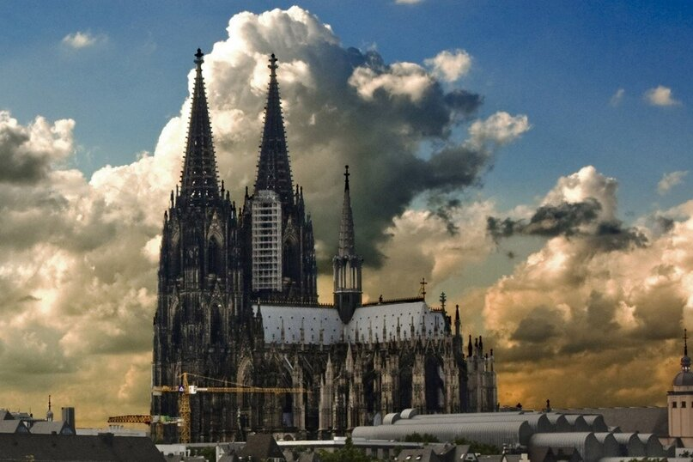
Виной тому, как считают горожане, старинное предание. Рассказывают, что у проектировщика совсем не ладились чертежи будущего храма, и в отчаянии он призвал на помощь Дьявола. Взамен Нечистый запросил душу архитектора, но тому удалось как-то избежать расплаты.
И тогда Сатана наложил на собор проклятие: он объявил, что едва закончится строительство, как погибнет и собор, и весь славный город Кёльн. То ли многие поколения строителей и впрямь боялись сатанинского проклятия, как огня, то ли в соборе действительно постоянно находятся поводы для доделок и переделок, но работы в нем ведутся постоянно.
Самый известный из религиозных долгостроев, безусловно, – храм Саграда Фамилия (Святого Семейства) в Барселоне. Никого уже не удивляют строительные краны, которые высятся рядом с прекрасным строением. Работа над ним началась еще в 1882 году, но затянулась на полтора века.
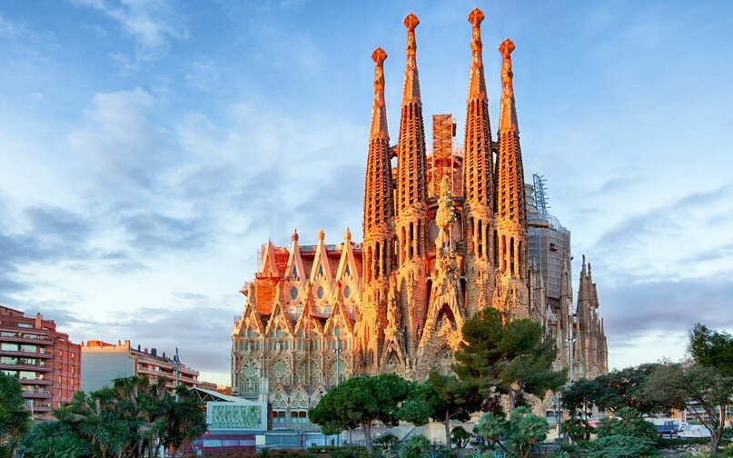
Когда архитектора этого храма Антонио Гауди упрекали в излишней медлительности, он воздевал палец в небо и торжественно изрекал, что его заказчик (то есть Господь Бог) не торопится. К тому же, в религиозных кругах было принято решение, что стройка будет вестись только за счет пожертвований частных лиц, что еще замедлило ход работ.
Папа римский освятил собор лишь в 2010 году, причем строительство в это время все еще шло полным ходом. Перед прихожанами и многочисленными туристами наконец замаячил «свет в конце тоннеля»: завершение работ намечено на 2026 год, и тогда Саграда Фамилия наконец предстанет перед людьми во всем блеске замысла великого Гауди.
Как показывает практика, великие замыслы бывают не чужды и обычным людям. Однажды шотландский промышленник Джон Маккейг загорелся идеей оставить нечто значительное в память о своем семействе.
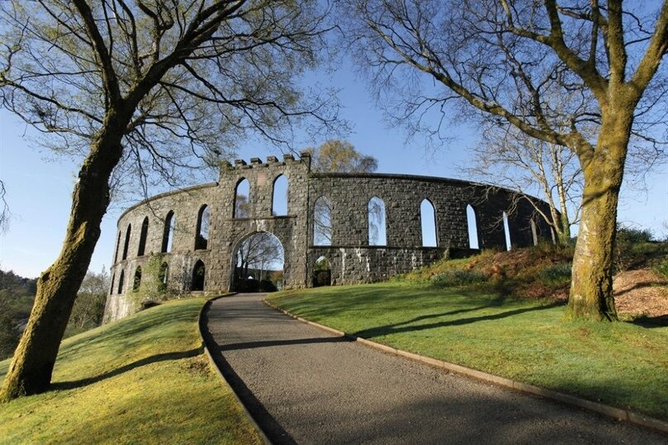
Он финансировал установку в своем родном городе Обане гигантской башни. Внутри «шотландского Колизеума» предполагалось установить статуи всех живущих Маккейгов. Увы, но автор замысла скончался, не успев осуществить задуманное. Теперь его детище превратилось в руины, и годится лишь для созерцания морских видов.
Что хотел сказать автор?
Кроме долгостроев, примерами которых полна история, существует масса зданий, строительство которых было закончено в срок, но концепция осталась непонятой массами. Объяснить порожденную фантазией архитекторов красоту можно разве что тезисом «я художник – я так вижу».
Один из таких домов поселился в конце XX века в столице благонамеренной Австрии. Самый необычный из австрийских архитекторов, Фриденсрайх Хундертвассер, сотворил вместо стандартного дома нечто совершенно уникальное.
Хаотично изогнутые разноцветные стены, украшенные странноватой лепниной, растущие на всех поверхностях кусты и трава, - автор утверждал, что воплотил таким образом свою мечту об идеальном человеческом жилище.
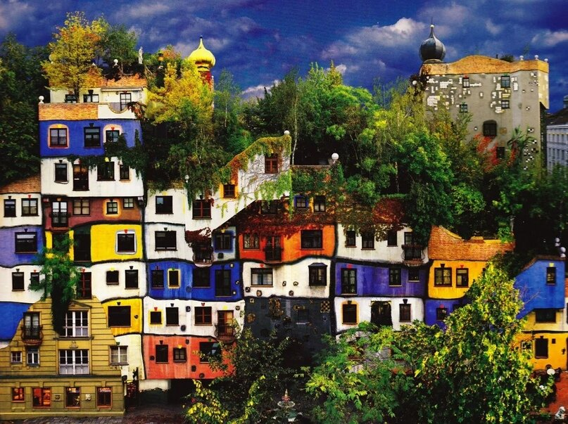
Гонорара за свою работу архитектор получать не стал, заявив, что всего лишь спас город от строительства на месте своего дома какой-нибудь унылой постройки. Надо сказать, что он не прогадал: полюбоваться на его произведение съезжаются туристы со всего мира.
Если фантазии нет преград, любому необычному строению можно создать и легенды, и популярность. В небольшом американском городке под названием Пиджен Фордж находится перевернутый дом, стоящий вверх тормашками на собственной крыше.
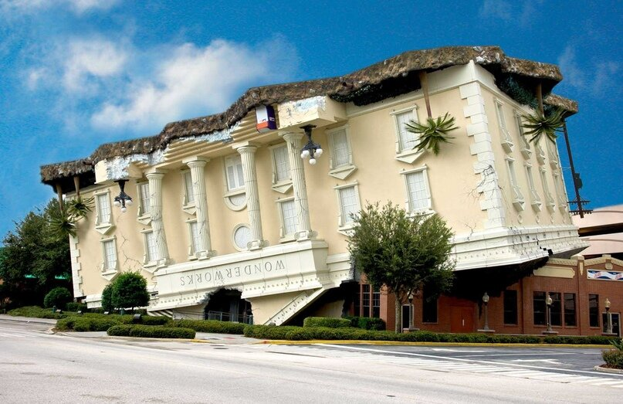
Неизвестно, как появилась легенда о его появлении в городке, но сочинил ее большой выдумщик. О доме рассказывают, что некогда он был секретной лабораторией на острове в Бермудском треугольнике. В лаборатории работали над созданием искусственных торнадо.
Однажды горе-ученые выпустили результат своих опытов из-под контроля и торнадо вырвалось за пределы лаборатории. Здание попало в центр закрученного вихря, мощь которого была так велика, что смогла перенести дом на много километров и воткнуть его посреди Пиджен Фордж на потеху изумленным горожанам.
С тех пор не переводятся желающие посетить перевернутую постройку, где, кстати, отчего-то в целости сохранились все научные приборы и установки.

